… THEMATIC LUNCH SUMMARY … SYNTHESE DEJEUNER THEMATIQUE … THEMATIC

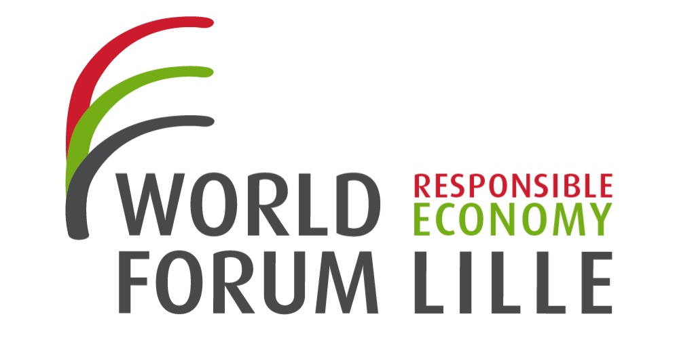

DEJEUNER THEMATIQUE 2E : L’ECONOMIE BLEUE

CONTEXTE

Il ne suffit pas d’être « vert » pour garantir la responsabilité de ce que l’on entreprend : c’est le constat de Gunter Pauli, fondateur d’Ecover, puis qui s’est retiré pour fonder l’institut ZERI (Zero Emission Research Initiative) visant à développer une économie pleinement respectueuse de la planète et répondant aux besoins prioritaires des citoyens. L’intervention a présenté les grandes lignes de la démarche promue par l’institut ZERI et donné des illustrations des premiers résultats très significatifs, et parfois très surprenants obtenus à ce jour aux quatre coins de la planète.

SYNTHESE DES DEBATS

L’économie bleue, telle qu’elle est présentée par l’industriel belge Gunter PAULI se caractérise par son approche systémique : la nature fonctionne comme un système solidaire. L’économie, qui est complétement dépendante de l’écosystème selon PAULI, répond au même principe de circularité.

L’économie bleue tente de trouver des solutions à des problématiques précises dans un contexte donné. Il s’agit d’être à l’écoute des dérèglements locaux, et d’y répondre avec les ressources disponibles sur place. Au cours des discussions, l’une des questions a été de savoir comment mettre en œuvre l’économie bleue. La réponse d’Antoine HERON a été qu’on ne peut pas « faire » de l’économie bleue en soi, mais l’appliquer à des problématiques concrètes. Il s’agit d’un principe opérationnel.

Elle s’appuie ensuite sur le principe de transformation en cascade de la matière : on multiplie la valeur d’un produit en en exploitant toutes les facettes. Ainsi par exemple, le marc de café peut être réutilisé pour faire pousser des champignons. Cette vision de l’économie se veut à l’écoute de la nature, afin d’en exploiter toutes les possibilités. Gunter PAULI propose également de faire des liaisons entre des éléments qui n’ont en apparence aucun lien. La technique de la culture de champignon sur le marc de café a par exemple été mise au point par un chercheur à Hong Kong, mais se révèle particulièrement utile en Afrique.

Enfin, selon Antoine HERON, la force de la méthode de Gunter PAULI réside dans le fait qu’il met en place un business model adapté pour mettre en valeur les innovations, et accorde une grande importance au capital social. Cette liaison entre nature, économie et social fait le propre de l’économie bleue. Elle permet ainsi de mettre en place ce que Gunter PAULI appelle des « économies sereines ».

Antoine HERON est revenu de nombreuses fois au cours du déjeuner sur l’idée que l’un des fondements de la réussite est d’être attentifs aux solutions puissantes qui émergent à l’échelle locale. Plusieurs antennes relaient ces initiatives citoyennes et peuvent permettre de trouver des idées innovantes : Antoine HERON a entre autre donné l’exemple des sites internet Shamengo et Sparknews.

ILS L’ONT DIT
« C’est une triste chose de penser que la nature parle et que le genre humain n’écoute pas »

Victor HUGO, cité par Antoine HERON (président d’ICDD France)

Déjeuner Thématique organisé et animé par :

Antoine HERON, président d’ICDD France

Site internet :

http://innovationcitoyenne.wordpress.com/

> Rapporteur :
Anne-Sophie Gervais, Sciences Po Lille

Pour en savoir plus
Shamengo : http://www.shamengo.com/
Sparknews: http://www.sparknews.com/
Institut de l’économie circulaire: http://www.institut-economie-circulaire.fr/
ZERI : http://www.zeri.org/ZERI/Home.html
PAULI, Gunter, L’économie bleue,2011, Caillade

